MÔ TẢ QUY TRÌNH – QUẢN LÝ ĐIỂM
Lưu ý: để có thể nhập điểm được trên phần mềm cần phải đủ các điều kiện sau:
- Lớp học phần đang ở trạng thái “Đã khoá”
- Điểm môn học chưa bị khoá
- Môn học đã được quy ước cột điểm
- Giảng viên dạy môn nào sẽ mặc định được nhập điểm môn đó, nếu không dạy mà muốn nhập phải được phân quyền (xem bên dưới)

Bước 1: Chuyển trạng thái lớp học phần về “Đã khoá”:
Thao tác: Thời khóa biểu Quản lý môn học – lớp học phần Quản lý lớp học phần
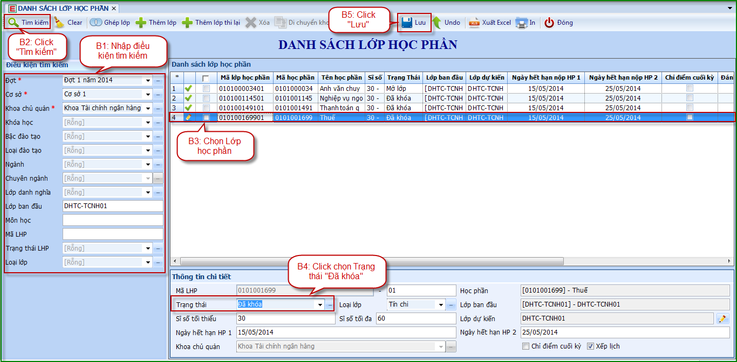

Bước 2: Phân quyền nhập điểm(nếu người nhập điểm không phải người dạy):
Thao tác: Học vụ sinh viên Quản lý kết quả học tập Phân quyền nhập điểm
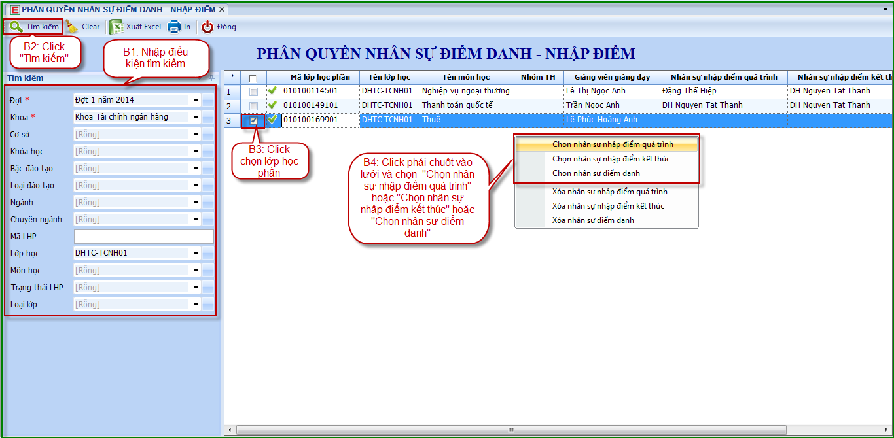
Hình 1: Tìm kiếm và chọn lớp học phần
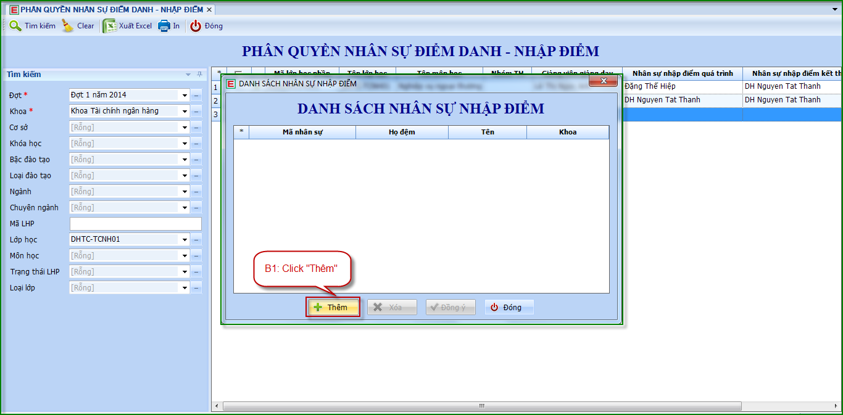
Hình 2: Thêm nhân sự nhập điểm
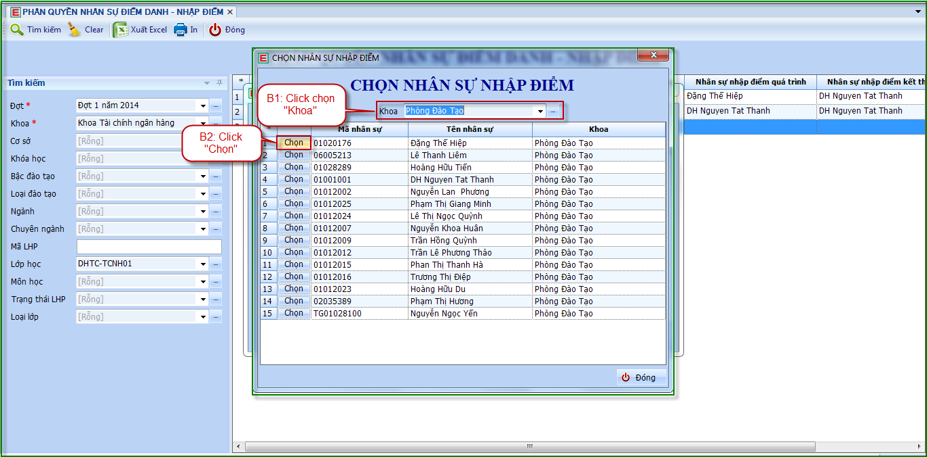
Hình 3: Chọn nhân sự nhập điểm
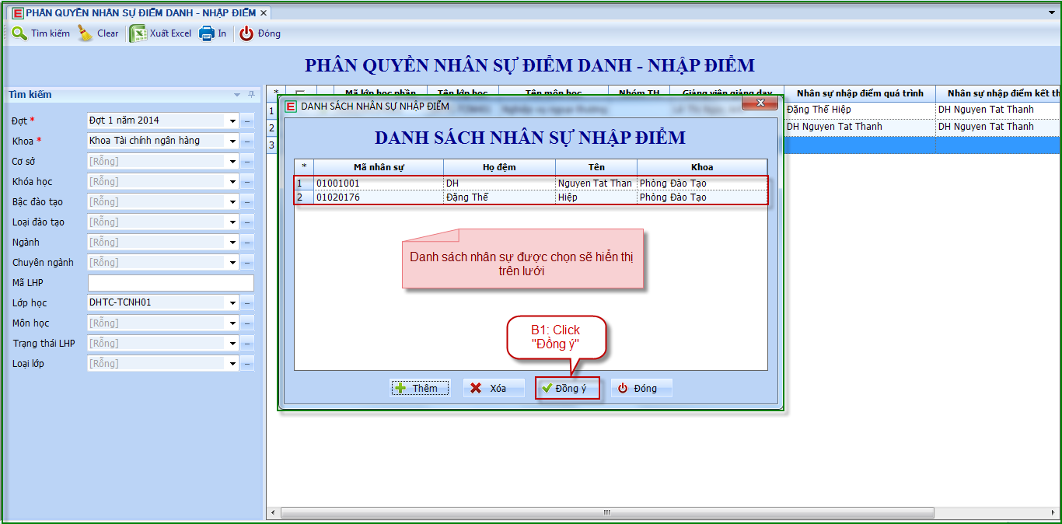
Hình 4: Thực hiện lưu nhân sự nhập điểm được phân quyền

Bước 3: Nhập điểm quá trình – Xét dự thi
Thao tác: Học vụ sinh viên Quản lý kết quả học tập Nhập điểm quá trình – Xét dự thi
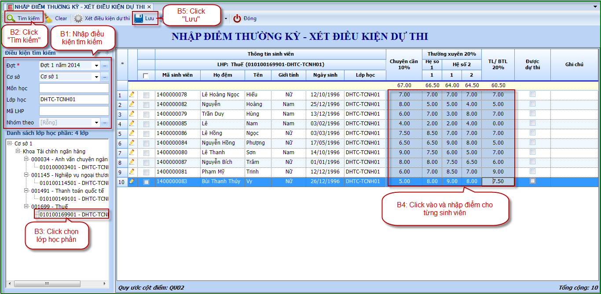
Hình 1: Nhập điểm quá trình
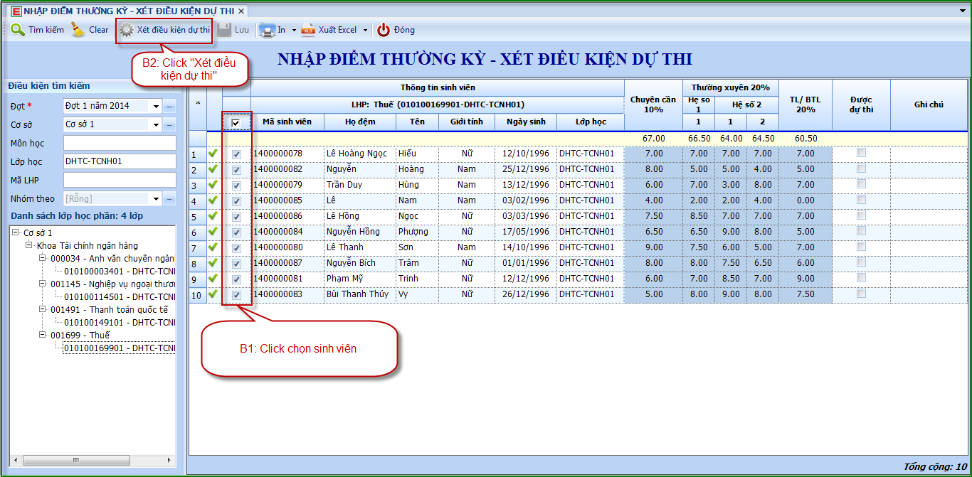
Hình 2: Xét điều kiện dự thi
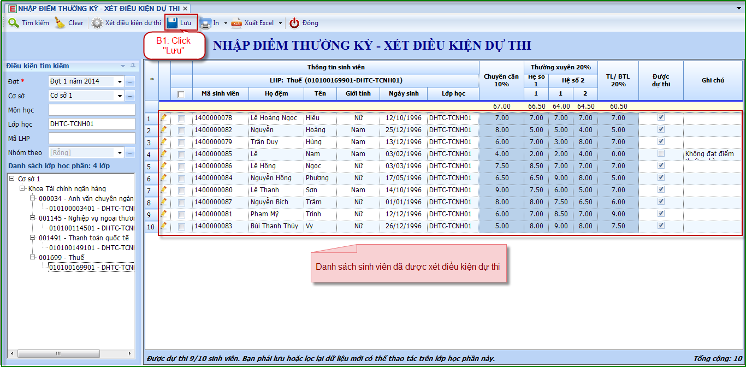
Hình 3: Thực hiện lưu danh sách sinh viên đã được xét dự thi
Lưu ý:
  - Nếu không có cột điểm để nhập tức là môn học chưa được quy ước cột điểm.
  - Nếu không có quyền chọn quy ước tính điểm: Liên hệ Bộ phận quản lý điểm để được hỗ trợ
- Sau khi nhập điểm xong, phải Click “Xét điều kiện dự thi” để hệ thống kiểm tra điều kiện dư thi của sinh viên như là: nợ học phí, không đủ điểm, không đi học đầy đủ,…

Bước 4: Nhập điểm kết thúc
Thao tác: Học vụ sinh viên Quản lý kết quả học tập Nhập điểm kết thúc


